BÀI 9: HY LẠP VÀ LA MÃ CỔ ĐẠI

(phần 1,2)
I. MỤC TIÊU
1. Về kiến thức
Thông qua bài học, HS nắm được:
- Giới thiệu và nhận xét được những tác động của điều kiện tự nhiên (hải cảng, biển đảo) đối với sự hình thành, phát triển của nền văn minh Hy Lạp, La Mã.
- Trình bày được tổ chức nhà nước thành bang, nhà nước đế chế ở Hy Lạp và La Mã.
- Nêu được một số thành tựu văn hóa tiêu biểu của Hy Lạp và La Mã.
2. Năng lực
- Năng lực chung:
- Tự học, tự chủ thông qua việc HS sưu tầm tư liệu, hình ảnh,…về Hy Lạp và La Mã cổ đại
- Giải quyết vấn đề và sáng tạo thông qua việc giải quyết nhiệm vụ học tập.
- Giao tiếp và hợp tác thông qua các hoạt động nhóm.
- Năng lực riêng:
- Tìm hiểu lịch sử qua việc khai thác tư liệu, hình ảnh, lược đồ,...liên quan đến bài học.
- Nhận thức lịch sử qua việc sử dụng tư liệu, hình ảnh để giải thích sự hình thành, phát triển và những thành tựu của Hy Lạp, La Mã cổ đại.
3. Phẩm chất
- Giáo dục phẩm chất chăm chỉ trong học tập, lao động, từ đó trân trọng giá trị của người lao động.
- Có ý thức, trách nhiệm trong việc bảo tồn và phát huy thành tự văn hóa.
II. THIẾT BỊ DẠY HỌC VÀ HỌC LIỆU
1. Đối với giáo viên
- Giáo án, SGV, SGK Lịch sử và Địa lí 6.
- Lược đồ, tranh ảnh, tư liệu liên quan đến bài học.
- Máy tính, máy chiếu (nếu có).
2. Đối với học sinh
- SGK Lịch sử và Địa lí 6.
- Tranh ảnh, tư liệu sưu tầm liên quan đến bài học (nếu có) và dụng cụ học tập theo yêu cầu của GV.
III. TIẾN TRÌNH DẠY HỌC
A. HOẠT ĐỘNG MỞ ĐẦU.
a. Mục tiêu: Tạo tâm thế hứng thú cho học sinh và từng bước làm quen bài học.
b. Tổ chức thực hiện:
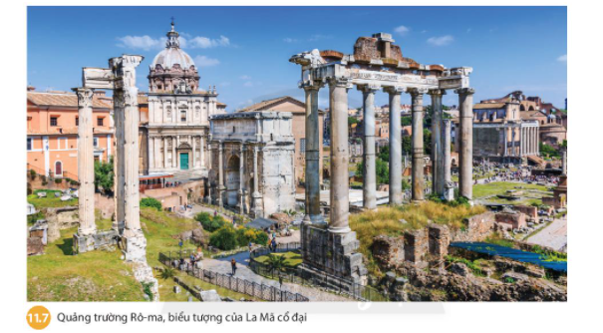
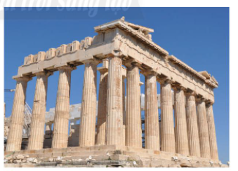
- GV hướng dẫn HS thảo luận theo cặp, cho HS quan sát hình ảnh và trả lời câu hỏi: Em đã từng nhìn thấy các công trình này ở đâu chưa? Theo em công trình này nằm ở các quốc gia nào?
- HS tiếp nhận nhiệm vụ, trả lời câu hỏi (HS có thể biết hoặc không biết câu trả lời. GV khuyến khích HS trả lời, phát biểu):
+ Các công trình này có thể được giới thiệu trên ti vi, trên Internet, trên các chương trình quảng bá về du lịch thế giới.
+ Các công trình này là: đền Pác-tê-nông ở Hy Lạp cổ đại (bên trái) và và quảng trường Rô-ma ở La Mã cổ đại (bên phải).
- GV dẫn dắt vấn đề: Ngôi đền Pác-tê-nông đứng sừng sững trên thành cổ Ác-rô-pô-lit ở A-ten (Hy Lạp cổ đại) được coi là biểu tượng của nền dân chủ A-ten và cái nôi của nền văn minh phương Tây. Hy Lạp nhỏ bé, với diện tích chỉ hơn 130.000 km2, nhưng ít ai có thể ngờ rằng, nơi đây đã từng tồn tại một nền văn minh cổ đại phát triển rất rực rỡ gắn liền với tên tuổi các vĩ nhân mà nhiều thành tựu của họ vẫn còn ảnh hưởng đến thế giới của chúng ta hiện nay. Còn vời người La Mã, họ vẫn tự nhận mình là học trò của người Hy Lạp khi họ chiến thắng và chiếm đóng Hy Lạp vào thế kỉ I TCN. La Mã có những điểm tương đồng gì với Hy Lạp về điều kiện tự nhiên, lịch sử và văn hoá? Tại sao ngạn ngữ cổ lại nói “Mọi con đường đều đồ về Roma”; “Vinh quang thuộc về Hy Lạp và sự vĩ đại thuộc về La Mã”? Chúng ta hãy bắt đầu cuộc hành trình khám phá hai nhà nước hùng mạnh nhất thời cổ đại của nhân loại trong bài học ngày hôm nay – Bài 9: Hy Lạp và La Mã cổ đại.
B. HOẠT ĐỘNG HÌNH THÀNH KIẾN THỨC
Hoạt động 1: Điều kiện tự nhiên
a. Mục tiêu: Thông qua hoạt động, HS giới thiệu và nhận xét được tác động của điều kiện tự nhiên (hải cảng, biển đảo) đối với sự hình thành, phát triển của nền văn minh Hy Lạp và La Mã.
b. Tổ chức hoạt động:
HOẠT ĐỘNG CỦA GIÁO VIÊN - HỌC SINH | DỰ KIẾN SẢN PHẨM
Bước 1: GV chuyển giao nhiệm vụ học tập  - GV yêu cầu HS thảo luận theo cặp, đọc thông tin mục 1, quan sát Hình 9.1, 9.2 và trả lời câu hỏi:  + Xác định vị trí địa lí của Hy Lạp và La Mã cổ đại.  + Trình bày điều kiện tự nhiên có tác động đến sự hình thành và phát triển của nền văn minh Hy Lạp, La Mã cổ đại.  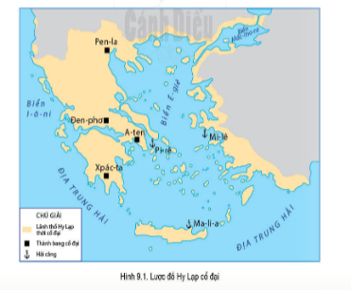  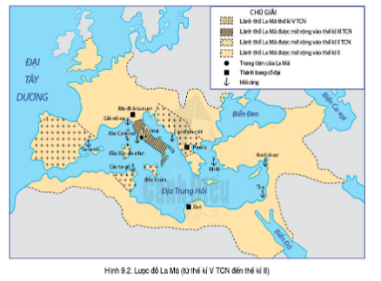  - GV hướng dẫn HS so sánh sự giống và khác nhau về điều kiện tự nhiên của La Mã cổ đại so với Hy Lạp cổ đại:  + Giống nhau: xung quanh đều được biển bao bọc; bờ biển có nhiều vịnh, cảng nên thuận lợi để phát triển thương mại đường biển; lòng đất có nhiều khoáng sản nên thuận lợi phát triển luyện kim.  + Khác nhau:  • La Mã cổ đại có nhiều đồng bằng rộng lớn nên trồng trọt và chăn nuôi có điều kiện phát triển, còn Hy Lạp bị chia cắt thành nhiều đồng bằng nhỏ hẹp, không thuận lợi cho phát triển nông nghiệp trồng cây lương thực.  • Với vị trí ở trung tâm Địa Trung Hải, La Mã không chỉ có thuận lợi trong tiến hành buôn bán với các vùng xung quanh Địa Trung Hải mà còn dễ dàng chinh phục những vùng lãnh thổ mới và quản lí hiệu quả cả đế chế rộng lớn.  - GV mở rộng kiến thức:  + Hy Lạp cổ đại rộng lớn hơn Hy Lạp ngày nay.  + Về giá trị kinh tế và văn hoá của cây ô liu: Ô liu là cây trồng phổ biến nhất ở Hy Lạp. Dầu ô liu để chế biến thức ăn, làm đẹp. Cành lá ô liu tượng trưng cho vinh quang, chiến thắng và hoà bình. Các cây ô liu cổ thụ mọc hoang được coi là linh thiêng và luật ở Athens cổ đại quy định: kẻ nào dám đốn một cây ô liu mọc hoang sẽ bị xử tội chết (đến thế kỉ IV TCN giảm nhẹ thành lưu đày hoặc nộp phạt). Những vòng lá ô liu trao cho người chiến thắng trong các kì thi Olympia bắt buộc phải lấy từ các cây cổ thụ mọc hoang. Ngày nay, số lượng cây ô liu ở Hy Lạp rất lớn, bình quân 7 cây ô liu/một người dân. Hy Lạp là một trong các quốc gia xuất khẩu dầu ô liu hàng đâu thế giới.  Bước 2: HS thực hiện nhiệm vụ học tập  - GV hướng dẫn, HS đọc SGK, thảo luận và thực hiện yêu cầu.  - GV theo dõi, hỗ trợ HS nếu cần thiết.  Bước 3: Báo cáo kết quả hoạt động và thảo luận  - GV gọi HS trả lời câu hỏi.  - GV gọi HS khác nhận xét, bổ sung.  Bước 4: Đánh giá kết quả, thực hiện nhiệm vụ học tập  GV đánh giá, nhận xét, chuẩn kiến thức, chuyển sang nội dung mới. | 1. Điều kiện tự nhiên  - Vị trí địa lí của Hy Lạp và La Mã cổ đại:  + Hy Lạp:  • Địa hình: có lãnh thổ rộng, bao gồm miền lục địa Hy Lạp (nam bán đảo Ban-căng), miền đất ven bờ Tiểu Á và những đáo thuộc biển Ê-giê. Địa hình bị chia cắt thành vùng đồng bằng nhỏ hẹp bởi các dãy núi thấp chạy đài ra biển, đất đai khô cằn.  • Biển đảo: Đường bờ biển dài, có hàng nghìn hòn đảo nhỏ thuận tiện cho giao thương, buôn bán. Bờ biển phía đông khúc khuỷu, nhiều vũng vịnh kín gió, tạo nên các cảng tự nhiên. Pi-rê là cảng biển nổi tiếng nhất.  • Đất đai: có ít đồng bằng.  + La Mã :  • Nơi khởi sinh nền văn mình La Mã là I-ta-li-a, một bán đảo lớn, dài và hẹp hình chiếc ủng kéo dài ra Địa Trung Hải, xung quanh có ba đảo lớn là Xi-xin ở phía nam, Coóc-xơ và Xác-đe-nhơ ơ phía tây.  • Bán đảo I-ta-li-a có nhiều đồng, chì, sắt và hàng nghìn km đường bờ biển.  - Tác động của điều kiện tự nhiên đến sự hình thành và phát triển của nền văn minh Hy Lạp, La Mã cổ đại:  + Hy Lạp:  • Tác động đến cuộc sống: do khí hậu khô ráo, có nhiều ngày nắng trong năm, hầu hết các hoạt động chính trị, kinh tế, văn hoá đều diễn ra ngoài trời.  • Tác động đến phát triển kinh tế: dân chúng sống chủ yếu ven bờ biển và phụ thuộc vào biển, phát triển mạnh các ngành kinh tế gắn với biển (thương mại, đánh bắt cá, nuôi trồng thuỷ, hải sản). Xây dựng các cảng biển, phát triển đóng tàu, thuyền, phát triển thương mại trên biển; phát triển các ngành thủ công nghiệp (làm gốm, chế tác đá; sản xuất dầu ô liu, trồng nho, chế biến rượu vang; không thuận lợi cho phát triển nông nghiệp.  • Vai trò của vùng biển Pi-rê đối với sự phát triển của kinh tế Hy Lạp: cảng Pi-rê với vị trí nằm ở trung tâm Hy Lạp, đã trở thành trung tâm buôn bán, phát triển mạnh các ngành kinh tế hướng biển của khu vực Địa Trung Hải.  + La Mã:  • Thuận lợi trồng trọt, chăn nuôi.  • Các ngành thủ công rất phát triển.  • Giao thương, hoạt động hàng hải phát triển, buôn bán khắp các vùng xung quanh ĐTH, dễ dàng chinh phục những vùng lãnh thổ mới và quản lí hiệu quả cả đế chế rộng lớn.
Hoạt động 2: Tổ chức nhà nước thành bang
a. Mục tiêu: Thông qua hoạt động, HS trình bày được tổ chức nhà nước thành bang ở Hy Lạp
b. Tổ chức hoạt động:
HOẠT ĐỘNG CỦA GIÁO VIÊN - HỌC SINH | DỰ KIẾN SẢN PHẨM
Bước 1: GV chuyển giao nhiệm vụ học tập  - GV giới thiệu kiến thức: Từ khoảng thế kỉ VIII đến thế kỉ VI TCN, các thành bang ở Hy Lạp lần lượt ra đời. Trong đó, hai thành bang tiêu biếu nhất là Xpác-ta và A-ten. Đây là những nhà nước chiếm hữu nô lệ.  - GV giải thích khái niệm thành bang: là những nhà nước nhỏ, có một thành thị là trung tâm, xung quanh là vùng đất trồng trọt. Trong mỗi thành bang có phố xá, lâu đài, đến thờ, sân vận động, nhà hát, bến cảng. Mỗi thành bang có bộ máy quyền lực riêng, luật pháp riêng và tài chính riêng.  - GV yêu cầu HS đọc thông tin mục 2 và trả lời câu hỏi: Trước bày tổ chức nhà nước thành bang ở Hy Lạp.  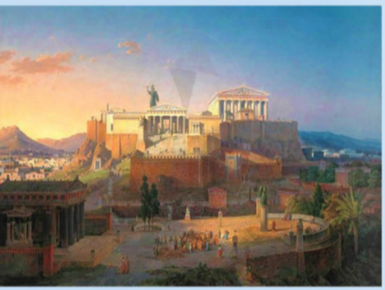  - GV yêu cầu HS thảo luận theo cặp, đọc mục Góc khám phá về nhà nước A-ten và trả lời câu hỏi: Hãy kể tên các tầng lớp xã hội trong thành bang A-ten.  - GV mở rộng kiến thức:  + Khái niệm “dân chủ” ngày nay có nguồn gốc từ tiếng Hy Lạp và mang ý nghĩa Quyền lực thuộc về nhân dân.  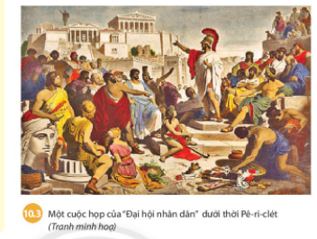  + Nền dân chủ của nhà nước A-ten được thể hiện qua bức tranh: Pericles đang đứng trên bục diễn thuyết của cuộc họp Đại hội công dân. Nhiều công dân tham dự, có người đang nằm, đang ngồi, đang làm việc riêng (nói chuyện, uống rượu, nấu ăn,....). Nhiều người chăm chú nghe bài diễn thuyết của nhưng có những người phản đối (giơ tay đòi đuổi ông xuống), vị trí ông đứng trên quảng trường cũng không phải ở vị trí cao nhất.  Bước 2: HS thực hiện nhiệm vụ học tập  - GV hướng dẫn, HS đọc SGK, thảo luận và thực hiện yêu cầu.  - GV theo dõi, hỗ trợ HS nếu cần thiết.  Bước 3: Báo cáo kết quả hoạt động và thảo luận  - GV gọi HS trả lời câu hỏi.  - GV gọi HS khác nhận xét, bổ sung.  Bước 4: Đánh giá kết quả, thực hiện nhiệm vụ học tập  GV đánh giá, nhận xét, chuẩn kiến thức, chuyển sang nội dung mới. | 2. Tổ chức nhà nước thành bang  - Tổ chức nhà nước thành bang ở Hy Lạp: Các thành bang có đường biên giới lãnh thổ, có chính quyền, quân đội, luật pháp, hệ thông kinh tế, đo lường, tiên tệ và những thần bảo hộ riêng. Mặc dù đều là nền chuyên chính của giai cấp chủ nô, nhưng thiết chế chính trị, tổ chức nhà nước ở mỗi thành bang không giống nhau.  - Kể tên các tầng lớp xã hội trong thành bang A-ten: công dân A-ten, kiều dân (dân nơi khác đến ngụ cư), nô lệ phục dịch, Đại hội nhân dân.
C. HOẠT ĐỘNG LUYỆN TẬP
a. Mục tiêu: Củng cố lại kiến thức đã học thông qua dạng câu hỏi lý thuyết .
b. Tổ chức thực hiện:
- GV yêu cầu HS trả lời câu hỏi 1 phần Luyện tập SGK trang 44.
- HS tiếp nhận nhiệm vụ, đưa ra câu trả lời: Những tác động của điều kiện tự nhiên đối với sự hình thành nền văn minh Hy Lạp và La Mã:
- Hy Lạp:
- Tác động đến cuộc sống: do khí hậu khô ráo, có nhiều ngày nắng trong năm, hầu hết các hoạt động chính trị, kinh tế, văn hoá đều diễn ra ngoài trời.
- Tác động đến phát triển kinh tế: dân chúng sống chủ yếu ven bờ biển và phụ thuộc vào biển, phát triển mạnh các ngành kinh tế gắn với biển (thương mại, đánh bắt cá, nuôi trồng thuỷ, hải sản). Xây dựng các cảng biển, phát triển đóng tàu, thuyền, phát triển thương mại trên biển; phát triển các ngành thủ công nghiệp (làm gốm, chế tác đá; sản xuất dầu ô liu, trồng nho, chế biến rượu vang; không thuận lợi cho phát triển nông nghiệp.
- Vai trò của vùng biển Pi-rê đối với sự phát triển của kinh tế Hy Lạp: cảng Pi-rê với vị trí nằm ở trung tâm Hy Lạp, đã trở thành trung tâm buôn bán, phát triển mạnh các ngành kinh tế hướng biển của khu vực Địa Trung Hải.
- La Mã:
- Thuận lợi trồng trọt, chăn nuôi.
- Các ngành thủ công rất phát triển.
- Giao thương, hoạt động hàng hải phát triển. Người La Mã có thể buôn bán khắp các vùng xung quanh Địa Trung Hải, dễ dàng chinh phục những vùng lãnh thổ mới và quản lí hiệu quả cả đế chế rộng lớn.
- GV nhận xét, chuẩn kiến thức.
D. HOẠT ĐỘNG VẬN DỤNG
a. Mục tiêu: Củng cố lại kiến thức đã học thông qua dạng câu hỏi thực hành.
b. Tổ chức thực hiện:
- GV yêu cầu HS trả lời câu hỏi
- HS tiếp nhận nhiệm vụ, đưa ra câu trả lời.
- GV nhận xét, chuẩn kiến thức.

